１周年キャンペーン

おかげさまで、ななこ鍼灸院も１周年。
いつもありがとうございます。
皆さまに感謝の気持ちを込めて…。

自律頭整鍼／美容鍼
頭・顔＋首肩のプレミアムコース(50分)
通常料金 ５０００円

キャンペーン料金 ４０００円
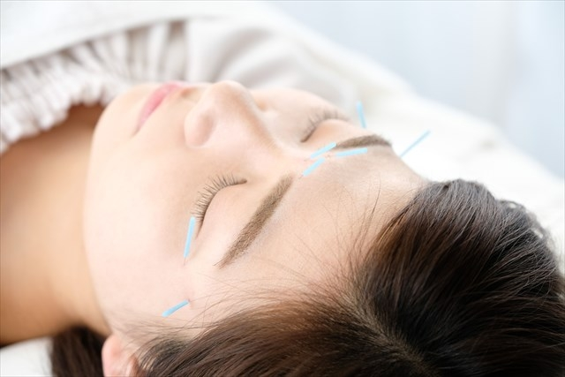

◆キャンペーン期間は７月１日～７月３０日の期間限定です。
◇期間中、お一人様1回限りの料金となります。

